Znak; PM129.011.3.2017

REGULAMIN

RADY PEDAGOGICZNEJ

PRZEDSZKOLA MIEJSKIEGO NR 129
W ŁODZI

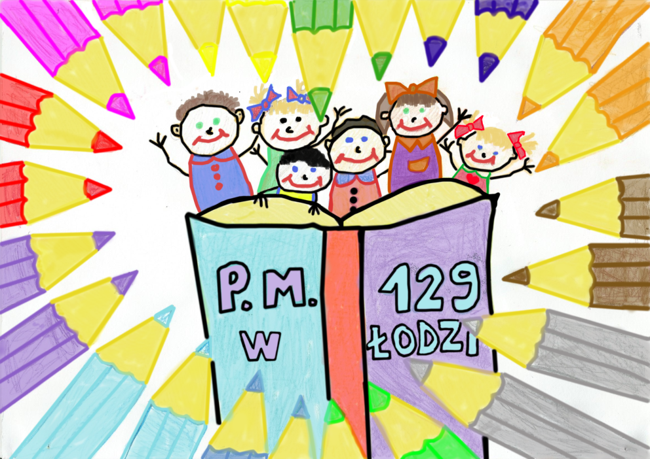

Regulamin został uchwalony przez Radę Pedagogiczną
Uchwałą Nr 13/2017-2018
na posiedzeniu w dniu 20 listopada 2017 r.

Regulamin opracowano na podstawie:

Art. 69 -73 Ustawy Prawo oświatowe z dnia 14 grudnia 2016r. (t. j. Dz. U. z 2017 r. poz. 59)
oraz Statutu Przedszkola nr 129 w Łodzi.

Postanowienia ogólne

§ 1.

1. Rada pedagogiczna jest kolegialnym organem przedszkola działającym na podstawie
ustawy Prawo oświatowe, statutu przedszkola i niniejszego regulaminu.
2. W skład rady wchodzą wszyscy zatrudnieni w niej nauczyciele.
3. W zebraniach rady mogą brać udział osoby zaproszone przez dyrektora przedszkola lub
przez radę za pośrednictwem dyrektora przedszkola. Osoby te mogą uczestniczyć w
posiedzeniu rady pedagogicznej z głosem doradczym.
4. Osoby uczestniczące w posiedzeniu rady z głosem doradczym mogą brać udział
w dyskusji, ale nie w głosowaniach. Uczestniczą tylko w tej części zebrania, która wiąże
się z celem ich zaproszenia.

§ 2.

1. Przewodniczącym rady pedagogicznej jest dyrektor przedszkola.
2. Do obowiązków Przewodniczącego rady należy: przygotowanie projektu porządku
zebrania i ustalenie daty, godziny i miejsca spotkania, powiadomienie członków rady,
prowadzenie spotkań rady, podpisywanie uchwał i protokołów, realizacja uchwał.
3. Przewodniczący może wskazać lub wyznaczyć zastępcę przewodniczącego obrad.
4. W razie przemijającej przeszkody w sprawowaniu funkcji przewodniczącego, dyrektor
przedszkola może przekazać pełnienie tej funkcji innemu nauczycielowi zajmującemu
stanowisko kierownicze, w pierwszej kolejności wicedyrektorowi.

Prawa i obowiązki członków komisji

§ 3.
1. Członkowie rady pedagogicznej mają obowiązek uczestniczenia w zebraniach rady
pedagogicznej.
2. O nieobecnościach na zebraniu członek rady pedagogicznej zobowiązany jest
powiadomić przewodniczącego i przedstawić odpowiednie usprawiedliwienie.
3. Członkowie rady mają obowiązek zachowania pełnej poufności spraw omawianych
w czasie posiedzeń rady.
4. Członkowie rady pedagogicznej mają prawo wypowiadania własnej opinii na każdy
omawiany temat.
5. Członkowie mają prawo do głosowania na równych prawach

Zebrania Rady Pedagogicznej

§ 4.

1. Przewodniczący Rady Pedagogicznej przygotowuje i prowadzi zebranie Rady
Pedagogicznej oraz odpowiada za zawiadomienie jej członków o terminie i porządku
zebrania.
2. Jako Przewodniczący Rady Pedagogicznej Dyrektor jest zobowiązany do:
1) realizacji uchwał Rady w trybie przyjętym przez Radę oraz analizowanie stopnia realizacji
tych uchwał;
2) zapoznania Rady Pedagogicznej z obowiązującymi przepisami prawa oświatowego
oraz omawiania trybu i form ich realizacji;
3) analizowania stopnia realizacji uchwał Rady;
4) tworzenia atmosfery zgodnego współdziałania wszystkich członków Rady w podnoszeniu
jakości pracy przedszkola;
5) dbania o autorytet Rady Pedagogicznej;
6) oddziaływania na postawę nauczycieli, pobudzania ich do twórczej pracy i podnoszenia
kwalifikacji zawodowych;
7) informowanie na bieżąco o działalności jednostki i jakości jej pracy.

§ 5.

Członek Rady Pedagogicznej jest zobowiązany do:
1) przestrzegania postanowień prawa oświatowego oraz wewnętrznych postanowień
Dyrektora przedszkola;
2) czynnego uczestnictwa we wszystkich zebraniach i pracy Rady lub komisjach, do
których został powołany;
3) realizowania uchwał Rady Pedagogicznej;
4) składania przez Radę Pedagogiczna sprawozdań z wykonania przydzielonych zadań;
5) przestrzegania tajemnicy obrad Rady Pedagogicznej;
6) współtworzenie atmosfery życzliwości, koleżeństwa i współpracy wszystkich członków
Rady;
7) rzetelne realizowanie zadań dydaktycznych, wychowawczych opiekuńczych wynikających
ze statutowych funkcji jednostki;
8) udziału w wewnętrznym doskonaleniu i rozwijaniu własnych umiejętności zawodowych
poprzez podnoszenie kwalifikacji i samokształcenie;
9) przestrzegania i realizowania uchwał rady, także wtedy, gdy zgłosił swoje zastrzeżenia lub
głosował przeciwko uchwale.

§ 6.

1. Rada Pedagogiczna może powołać w każdym roku szkolnym, w zależności od potrzeb,
stałe lub doraźne zespoły problemowo - zadaniowe.
2. Działalność zespołów problemowo – zadaniowych może dotyczyć wybranych zagadnień
statutowej działalności przedszkola i pracy nauczycieli.
3. Doraźne zespoły problemowo – zadaniowe mogą być powołane do opracowania
określonych problemów i realizowania zadań wynikających z organizacji pracy
przedszkola (np. przygotowanie planu pracy przedszkola).
4. Pracą zespołu problemowo - zadaniowego kieruje koordynator powołany przez Radę lub
komisję na wniosek przewodniczącego Rady. Komisja informuje Radę o wynikach swojej
pracy, formułując wnioski do zatwierdzenia przez Radę.

§ 7.

1. Rada obraduje na zebraniach (przed rozpoczęciem i po zakończeniu zajęć dydaktycznych
w danym roku szkolnym) oraz w miarę bieżących potrzeb.
2. Zebrania Rady Pedagogicznej mogą być organizowane z inicjatywy przewodniczącego,
organu prowadzącego, organu nadzorującego przedszkole lub z inicjatywy, co najmniej
1/3 członków Rady Pedagogicznej.
3. Zebrania Rady Pedagogicznej są organizowane:
1) przed rozpoczęciem roku szkolnego;
2) w każdym półroczu w związku z podsumowaniem pracy wychowawczo - dydaktycznej
i opiekuńczej przedszkola;
3) po zakończeniu roku szkolnego;
4) w ciągu roku szkolnego w związku z samokształcenie;
5) w miarę bieżących potrzeb.
4. Obecność na zebraniu Rady Pedagogicznej dokonywana jest w formie podpisu złożonego
przez każdego uczestnika.
5. Z obowiązku uczestnictwa w posiedzeniu Rady Pedagogicznej zwalnia w zasadniczych
przypadkach przewodniczący rady. Nie dotyczy to osób przebywających na zwolnieniu
lekarskim.
6. Dyrektor przedszkola przedstawia Radzie Pedagogicznej raz w roku szkolnym ogólne
wnioski wynikające ze sprawowanego nadzoru pedagogicznego i w terminie 7 dni od
daty posiedzenia wpisuje do księgi protokołów rady.
7. Posiedzenia Rady Pedagogicznej są protokołowane. Protokoły pisze osoba wyznaczona
przez przewodniczącego lub stały protokolant.
8. Protokół z posiedzenia Rady Pedagogicznej wraz z listą jej członków podpisuje
przewodniczący zebrania i protokolant.
9. Członkowie Rady Pedagogicznej są zobowiązani do zapoznania się z treścią protokołu
i zgłoszenia ewentualnych poprawek przewodniczącemu obrad. Rada na następnym
posiedzeniu decyduje o wprowadzeniu zgłoszonych poprawek do protokołu i zatwierdza
protokół z poprzedniego zebrania.
10. Księgę protokołów udostępnia się tylko na terenie przedszkola nauczycielom danego
przedszkola, upoważnionym osobom z organu nadzorującego i prowadzącego przedszkole.
11. Uchwały Rady Pedagogicznej są rejestrowane w „Rejestrze uchwał” z podaniem treści
Uchwały i daty.
12. Uchwały Rady Pedagogicznej są podejmowane zwykłą większością głosów w obecności,
co najmniej połowy jej członków.
13. Głosowanie w Radzie Pedagogicznej może odbywać się w trybie jawnym lub tajnym.
Tryb głosowania ustala rada w głosowaniu jawnym.
14. Dyrektor przedszkola może wstrzymać wykonanie uchwał Rady Pedagogicznej
niezgodnych z przepisami prawa.
15. W przypadku wstrzymania przez Dyrektora realizacji uchwały Rady Pedagogicznej
sprawę rozstrzyga organ sprawujący nadzór pedagogiczny w porozumieniu z organem
prowadzącym. Rozstrzygnięcie organu sprawującego nadzór pedagogiczny jest
ostateczne.
16. W przypadku zwrócenia się organu prowadzącego lub sprawującego nadzór
pedagogiczny nad przedszkolem w sprawie wydania opinii pracy osób pełniących funkcje
kierownicze w przedszkolu, Rada Pedagogiczna powołuje w głosowaniu jawnym komisję
w składzie 2 - 4 osobowym, która przygotowuje projekt opinii i przedstawia go Radzie
Pedagogicznej. Rada Pedagogiczna może wnieść w dyskusji poprawki. W głosowaniu
tajnym zatwierdza lub odrzuca projekt opinii zwykłą większością głosów w obecności,
co najmniej połowy jej członków.
17. W skład komisji konkursowej na stanowisko Dyrektora przedszkola Rada Pedagogiczna
w głosowaniu tajnym wyłania 1 członka Rady.

Tryb podejmowania uchwał

§ 8
.
- Uchwały Rady Pedagogicznej podejmowane są zwykłą większością głosów
w obecności co najmniej połowy jej członków i stanowią akt prawa wewnętrznego.
2. Wnioski i opinie Rady Pedagogicznej przyjmowane są w drodze uchwał, która jest
traktowana jako stanowisko organu kolegialnego, a nie akt prawa wewnętrznego
i podejmowane są zwykłą większością głosów w obecności co najmniej połowy jej
członków.
3. Za członków Rady uprawnionych do głosowania uważa się aktualnie pracujących
nauczycieli. Do liczby uprawnionych do głosowania nie wlicza się osób:
1) korzystających z urlopu macierzyńskiego, zdrowotnego, wychowawczego,
pozostających w stanie nieczynnym;
2) nauczycieli nowozatrudnionych, uczestniczących w posiedzeniach Rady Pedagogicznej
odbywających się w sierpniu, przed rozpoczęciem roku szkolnego, w którym
rozpoczynają pracę.
4. Przez zwykłą większość głosów należy rozumieć taką liczbę głosów "za", która
przewyższa co najmniej o jeden głos liczbę głosów "przeciw". Pomija się głosy
"wstrzymujące się".
5. Treść uchwał jest podawana do wiadomości poprzez wywieszenie na tablicy ogłoszeń
w zwyczajowo przyjęty sposób.

§ 9.

1. Uchwały Rady Pedagogicznej podejmowane są w głosowaniu jawnym lub tajnym.
2. Głosowanie jawne przeprowadza przewodniczący Rady Pedagogicznej.
3. W głosowaniu jawnym członkowie Rady Pedagogicznej głosują przez podniesienie ręki.
4. W przypadku równej liczby głosów o podjęciu uchwały decyduje głos przewodniczącego.
5. W głosowaniu tajnym podejmowane są uchwały na wniosek członka Rady Pedagogicznej,
przyjęty w głosowaniu jawnym.
6. W głosowaniu tajnym członkowie Rady Pedagogicznej głosują na kartach do głosowania
przygotowanymi przez komisję skrutacyjną.
7. Głosowanie tajne przeprowadza komisja skrutacyjna, wybierana spośród członków Rady
Pedagogicznej uczestniczących w zebraniu.
8. Rada Pedagogiczna przy wyborze swoich przedstawicieli do Komisji Konkursowej
wyłaniającej kandydata na dyrektora przeprowadza głosowanie tajne.
9. Na karcie do głosowania kandydaci umieszczeni są alfabetycznie.
10. Przedstawicielami Rady Pedagogicznej zostają ci kandydaci, którzy uzyskają największą
liczbę głosów.

Zadania Rady Pedagogicznej

§ 10.

Do podstawowych zadań Rady Pedagogicznej należy:
1) Planowanie i organizowanie pracy dydaktycznej i opiekuńczo – wychowawczej;
2) Okresowe i roczne analizowanie i ocenianie stanu nauczania, wychowania i opieki oraz
organizacyjnych i materialnych warunków pracy przedszkola;
3) Kształtowanie postaw obywatelskich i etycznych zgodnie z Konstytucja Rzeczpospolitej
Polskiej, Powszechna Deklaracja Praw Człowieka i Międzynarodowym Paktem Praw
Obywatelskich i Politycznych;
4) Organizowanie wewnętrznego samokształcenia i upowszechnianie nowatorstwa
pedagogicznego;
5) Współpraca z rodzicami dzieci.

§ 11.

Rada pedagogiczna jest organem współkierującym jednostką, mającym na celu:
1) Dbanie o jakość jednostki poprzez: tworzenie koncepcji pracy pedagogicznej
przedszkola, współdecydowanie o kierunku rozwoju oraz aktywny udział w mierzeniu
jakości pracy przedszkola;
2) Wspomaganie rodziny w wychowaniu dziecka i upowszechnianie wiedzy o rozwoju
dziecka.

Kompetencje Rady Pedagogicznej

§ 12.

1. Do kompetencji stanowiących Rady Pedagogicznej należy:
1) zatwierdzanie planów pracy przedszkola;
2) podejmowanie uchwał w sprawie innowacji i eksperymentów pedagogicznych
w przedszkolu;
3) ustalenie organizacji doskonalenia zawodowego nauczycieli przedszkola;
4) podejmowanie uchwał w sprawach skreślenia dziecka z listy uczniów (nie dotyczy
dzieci objętych obowiązkiem rocznego przygotowania przedszkolnym);
5) przygotowanie projektu statutu przedszkola i ewentualnych jego zmian;
6) ustalenie sposobu wykorzystania wyników nadzoru pedagogicznego, w tym
sprawowanego nad przedszkolem przez organ sprawujący nadzór pedagogiczny
w celu doskonalenia pracy przedszkola.
2. Rada pedagogiczna opiniuje w szczególności:
1) opiniuje przedszkolny zestaw programów wychowania przedszkolnego;
2) opiniuje propozycje dyrektora przedszkola w sprawach przydziału nauczycielom
stałych prac w ramach wynagrodzenia zasadniczego oraz w ramach godzin
ponadwymiarowych;
3) opiniuje wnioski dyrektora o przyznanie nauczycielom odznaczeń, nagród i innych
wyróżnień;
4) opiniuje projekt finansowy przedszkola;
5) opiniuje wniosek o nagrodę kuratora oświaty dla dyrektora przedszkola;
6) opiniuje podjęcie działalności stowarzyszeń, wolontariuszy oraz innych organizacji,
których celem statutowym jest działalność dydaktyczna, wychowawcza i opiekuńcza;
7) wydaje opinie na okoliczność przedłużenia powierzenia stanowiska dyrektora;
8) opiniuje pracę dyrektora przy ustalaniu jego oceny pracy;
9) opiniuje ramowy rozkład dnia w przedszkolu;
10) opiniuje organizację przedszkola, w tym tygodniowy rozkład dnia.

§ 13.

1. Rada Pedagogiczna może wnioskować w następujących sprawach:
1) wprowadzenia lub zniesienia obowiązku noszenia przez dzieci jednolitych strojów na
terenie przedszkola;
2) odwołania nauczyciela ze stanowiska Dyrektora lub innego stanowiska kierowniczego
w jednostce;
3) zmianie statutu przedszkola;
4) zmianie organizacji pracy przedszkola. Na mocy przepisu art. 6a ust. 7 Karty
Nauczyciela Rada Pedagogiczna działająca w przedszkolu, wydaje opinię w sprawie
ustalenia oceny pracy Dyrektora przedszkola.
2. Rada Pedagogiczna na zebraniu zatwierdza:
1) roczny plan pracy przedszkola;
2) wnioski stałych i doraźnych komisji powołanych przez Radę;
3) programu autorskie i indywidualny tok nauki;
4) wnioski wychowawców oddziałów oraz innych pracowników przedszkola w sprawie
przyznawania dzieciom nagród i wyróżnień oraz udzielanie kar.

§ 14.

Sprawy nie ujęte w regulaminie regulują akty prawne wyższego rzędu.

§ 15.

Zmiana treści regulaminu należy do kompetencji Rady i odbywa się na wniosek poparty zwykłą większością głosów przy obecności, co najmniej połowy członków Rady.

Regulamin został uchwalony przez Radę Pedagogiczną Uchwałą Nr 13/2017-2018
na posiedzeniu w dniu 20 listopada 2017 r.

Rada Pedagogiczna Przedszkola Miejskiego nr 129 w Łodzi w składzie:

- Anna Olejniczak ………………………………………………….- przewodniczący
- Iwona Lewy ………………………………………………………
- Renata Nowogrodzka ……………………………………………
- Beata Pawlak ………………………………...………………………..
- Jolanta Tracz ………………………………….………………………
- Magdalena Śliwińska……………………………………………….....
- Karolina Szymańska …………………………………………………..
- Kamila Miller ………….……….………………………………………
- Iwona Pawlak – Sikora ..……………………………………………….

